直购礼包

概述
- 玩家可以通过直购礼包页面，购买奖励丰厚的直购礼包，包含当前等级所需橙色武器，等价钻石，材料；
- 界面布局；

界面布局

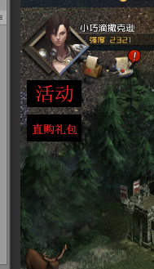
直购礼包
- 直购礼包显示人物头像下，点击图标打开；
- 界面布局如右图：直购礼包永远在下；
- 界面右上角为关闭按钮，点击关闭按钮或点击离开即可关闭该界面，返回上级界面；
- 界面顶部为该界面的界面标签，显示为礼包名称“直购礼包”；
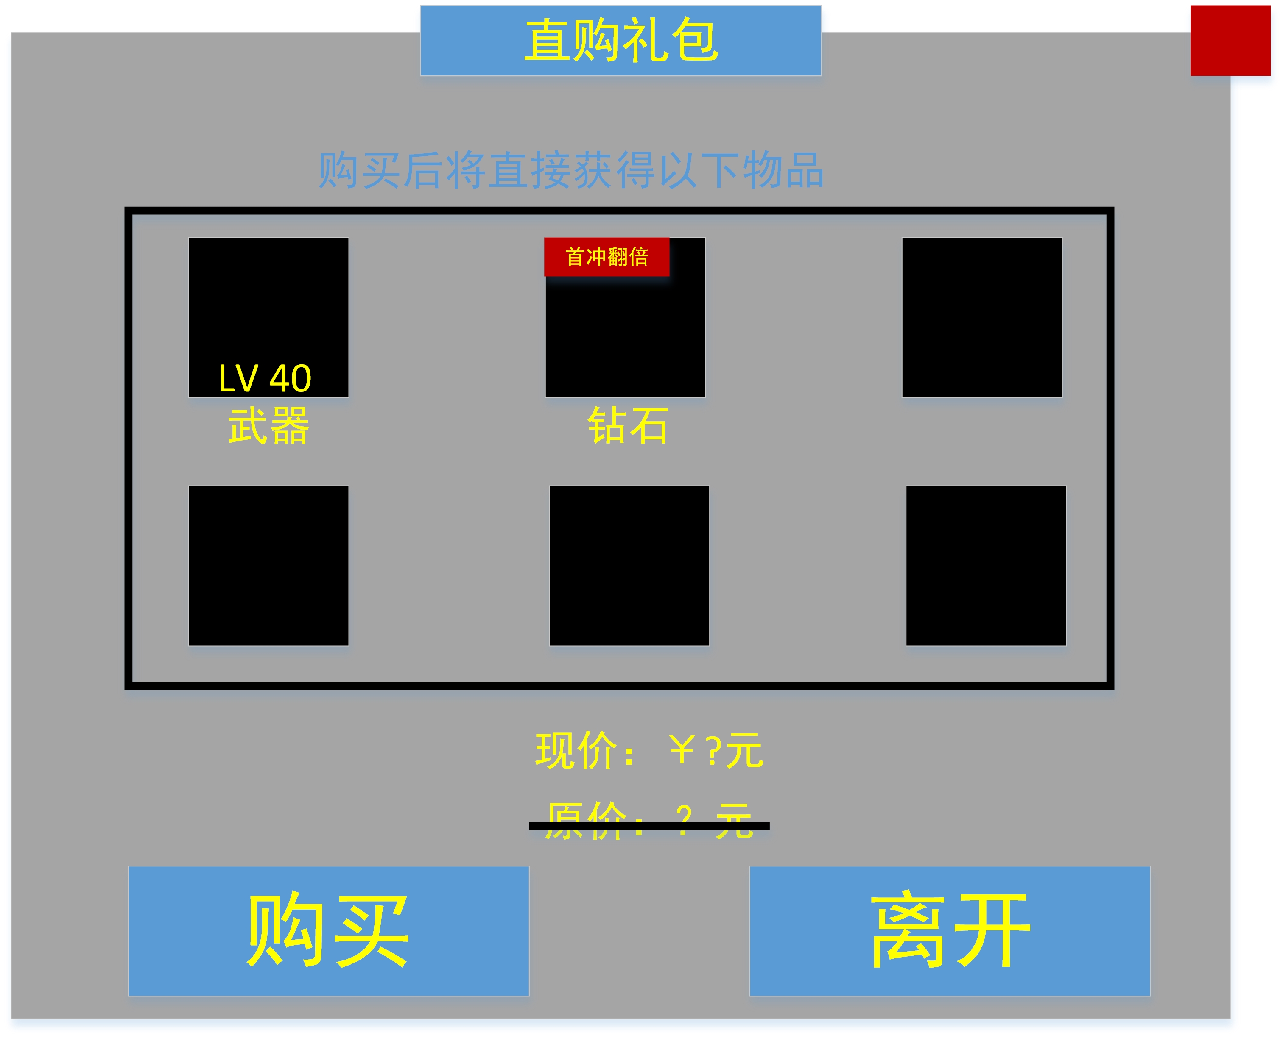
- 直购礼包每一次地图变更，根据“地图”，礼包价格和内容变更；
- 直购礼包购买过后，直购礼包则消失，在下一个地图时出现；
- 直购礼包获得物品为根据等级获得固定钻石，固定等级橙色武器，金币若干，材料若干；
- 钻石为首充翻倍，若是玩家没有购买过其他充值，首次购买直购礼包，则依然翻倍，同时显示首充翻倍，不存在首充，首充翻倍则不显示；
- 武器在图标下方显示等级，钻石，道具则显示数量；
- 物品可点击，查看，展示，描述，获得途径；
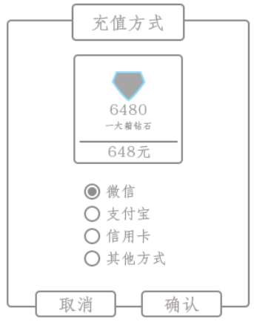
- 装备显示属性显示为“？”；
- 点击购买则调转充值页面；

选择充值方式（二级界面）
- 点击相应的商品可打开“充值方式”二级界面；
- 界面顶部为界面标签，显示为“充值方式”；
- 界面上方为所选商品的选项；
- 界面下方为支付方式选择，选择方式为单选，表现为单选框，默认选项为第一项；
- 界面底部为“取消”“确认”按钮；
  - 点击“取消”即可关闭该界面，点击“确认”即可打开相应的支付软件或支付网页；

配置项
VIP t_vip
充值 t_recharge

